*N*-(Benzothiazol-2-yl)-4-((5-chlorobenzoxazol-2-yl)amino)butanamide

Hugo Pilotzi-Xahuentitla 1, Gabriela del Carmen Canche-Naal 2, Rolffy Ruben Ortiz-Andrade 2, Gabriel Navarrete-Vázquez 3 and Emanuel Hernández-Núñez 4,*

1 Departamento de Recursos del Mar, Centro de Investigación y Estudios Avanzados del Instituto Politécnico Nacional, Unidad Mérida, Mérida 97310, Yucatán, México; [hugo.pilotzi@cinvestav.mx](mailto:hugo.pilotzi@cinvestav.mx)

2 Laboratorio de Farmacología, Facultad de Química, Universidad Autónoma de Yucatán, Mérida 97069, Yucatán, México; [gabylee76@gmail.com](mailto:gabylee76@gmail.com) (G.C.N.) [rolffy@correo.uady.mx](mailto:rolffy@correo.uady.mx) (R.O.A.)

3 Facultad de Farmacia, Universidad Autónoma del Estado de Morelos, Cuernavaca 62209, Morelos, México; [gabriel_navarrete@uaem.mx](mailto:gabriel_navarrete@uaem.mx) (G.N.V.)

4 Departamento de Posgrado e Investigación, Instituto Tecnológico Superior de Calkiní. Av. Ah Canul S/N por carretera Federal, 24930 Calkiní, Campeche, México. [ehernandez@itescam.edu.mx](mailto:ehernandez@itescam.edu.mx)



*N-(benzothiazol-2-yl)-4-chlorobutanamide* (**3**)



**Figure S1**. NMR 1H of *N-(benzothiazol-2-yl)-4-chlorobutanamide* (**3**)



**Figure S2**. NMR 13C *of N-(benzothiazol-2-yl)-4-chlorobutanamide* (**3**)



*N-(benzothiazol-2-yl)-4-((5-chlorobenzoxazol-2-yl)amino)butanamide* (**5**).



**Figure S3**. NMR 1H of *N-(benzothiazol-2-yl)-4-((5-chlorobenzoxazol-2-yl)amino)butanamide* (**5**).



**Figure S4**. NMR 13C of *N-(benzothiazol-2-yl)-4-((5-chlorobenzoxazol-2-yl)amino)butanamide* (**5**).



**Figure S5**. COSY spectrum of *N-(benzothiazol-2-yl)-4-((5-chlorobenzoxazol-2-yl)amino)butanamide* (**5**).



**Figure S6**. HSQC spectrum of *N-(benzothiazol-2-yl)-4-((5-chlorobenzoxazol-2-yl)amino)butanamide* (**5**).



**Figure S7**. HMBC spectrum of *N-(benzothiazol-2-yl)-4-((5-chlorobenzoxazol-2-yl)amino)butanamide* (**5**).

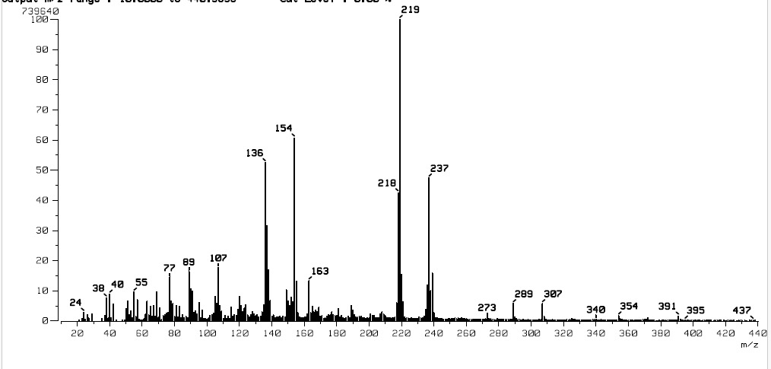

**Figure S8.** FAB (+) MS of *N-(benzothiazol-2-yl)-4-((5-chlorobenzoxazol-2-yl)amino)butanamide* (**5**).

**Figure S9.** IR spectrum of *N-(benzothiazol-2-yl)-4-((5-chlorobenzoxazol-2-yl)amino)butanamide* (**5**).